

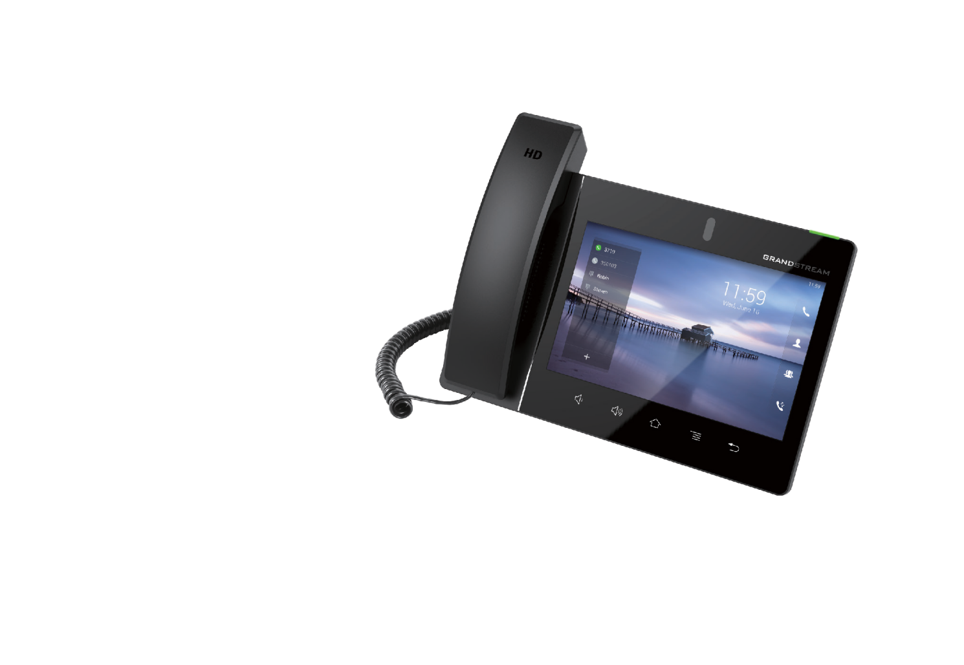
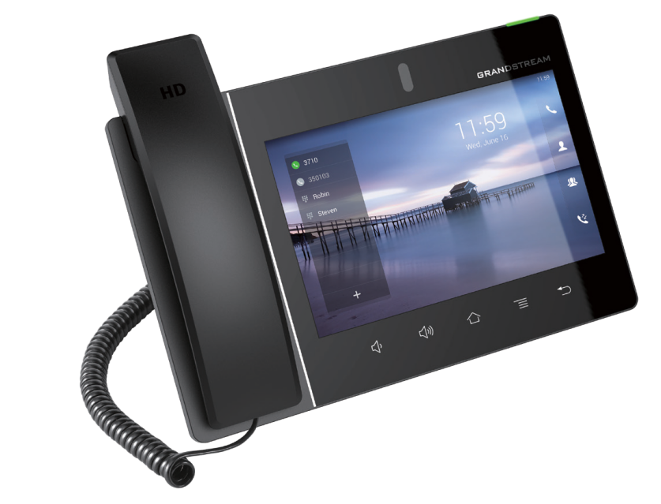
GXV3380
1080P高端智能视频话机

GXV3380高端Android高清桌面视频话机，采用8英寸（1280*800）IPS（全视角）高清液晶显示屏，10点触控，商务大气外观、多视
角的开阔界面给企业职员更加真实舒适的视觉体验。GXV3380配备16线路，千兆POE/POE+网口，支持双频WiF（i 2.4G&5G），拥
有双麦克风，轻松召开三方1080P高清视频会议、七方音视频会议。连接HDMI输出扩展大屏，瞬间将桌面话机升级为高品质视频会议设备、将办公室升级为小型会场，快速便捷的场景转变，给办公人员创造更加开阔和灵活的办公方式。开放的Android 系统可加载丰富企业应用和API/SDK进行二次开发定制。GXV3380高清桌面视频会议解决方案，丰富性能和个性化服务满足企业领导桌面视听会议需求。


内置摄像头
16
16个SIP账号，
16条通话线路

支持Android7.0操作系统

IPS(全视角)液晶屏
支持3方视频会议
（1080P 30fps)


两个HDMI接口1×HDMI输入

两个自适应10/100/ 1000Mbps的网络接口

8英寸（1280×800） 十点触控

内置双频WiFi (2.4G&5G)
1×HDMI输出




全高清宽带音频和带回音消除的全双工免提扬

7
支持7方音视频会议

内置PoE/PoE+

内置蓝牙，支持连接手机和同步控制
声器，高保真音质

协议标准
SIP RFC3261，TCP/IP/UDP，RTP/RTCP，HTTP/HTTPS，ARP，ICMP，DNS (A record，SRV，NAPTR)，
DHCP，PPPoE，SSH，TFTP，NTP，STUN，SIMPLE，LLDP-MED，LDAP，TR-069，802.1x，TLS， SRTPIPv6, OpenVPN®
网络接口 两个10/100/1000Mbps交换式自适应以太网接口,PoE/PoE+
图形显示8英寸高清电容IPS(全视角)触摸屏，10点触控，分辨率为1280×800
摄像头 带隐蔽挡板的可倾斜CMOS摄像头，1080P@30fps
蓝牙内置集成蓝牙4.0+EDR
WiFi 内置双频WiFi(2.4G&5G)（802.11a/b/g/n/a和WMM）

RJ9耳机接口（匹配Plantronics EHS耳机），1个USB2.0接口，3.5mm耳机接口，MicroSD接口，
辅助接口
两个HDMI接口（1×输入、1×输出）

语音编码
G.711μ/a, G.722 (wide-band)，G.726-32，iLBC，Opus，in-band and out-of-band DTMF (In audio， RFC2833，SIP INFO)VAD, CNG, AEC, PLC, AJB, AGC, ANS

视频编码能力
H.264BP/MP/HP/VP8(pending)，视频分辨率达到1080P，帧速率达到30fps，比特率达到2Mbps，
三方视频会议(1080P@30fps)，BFCP,人像视频(达到1080P@30fps)和内容视频（达到1080P@15fps)， 防抖动，自动对焦和自动曝光，摄像头屏蔽

电话功能
呼叫保持、转移、前转（无条件转移、无应答转移、遇忙转移），呼叫停泊/代接、七方语音会议、SCA/BLA，
虚拟MPK、下载电话薄（XML、LDAP，达到2000条）、通话录音（本地和服务器）、通话记录（达到2000条目）、呼叫等待、自动应答、XML屏幕配置、Click2Dial、经理秘书虚拟按键、灵活的拨号规则、hot desking、个性铃声和MOH、服务器冗余&故障转移

示例应用程序
本地应用：：联系人、通话记录、文件管理器、可编程键、设置、浏览器、语音邮件、计算器时钟、录音管理、GS应用市场等
支持第三方应用：Skype、Google、Hangouts、Skype for Business等、API/DSK二次开发定制及应用
应用程序部署 允许兼容各种Android7.0操作系统的应用程序开发和下载并运行部署操作
HD音频支持高保真全宽带音频手柄和带回音消除的全双工免提扬声器
底座 自带支架，支持多角度摆放，带墙壁安装支架
QoS支持二层QoS(IEEE802.1Q/pVLANtagging)和三层QoS(ToS，DiﬀServ，MPLS)

安全性

升级/配置
用户和管理员级别访问权限，MD5和MD5-sess身份验证，256-bitAES加密配置文件，TLS/SRTP/HTTPS/802.1x 媒体访问控制，Kensington安全插槽（Kensington Lock）

支持TFTP、HTTP、HTTPS方式升级和HTTP本地上传升级，通过TR-069下发加密XML配置文件大批量部署
多语言中文、英文、德文、意大利文、法文、西班牙文、葡萄牙文、俄文、克罗地亚文、韩文、日文等

输入：100-240VAC50-60Hz；
电力/绿色节能输出：12VDC，2A(24W)
PoE*802.3at，Class3 PoE+802.3at，Class4
（注意：使用PoE供电时，USB无法工作、HDMI in/out无法使用）
温度和湿度 工作：0°C至40°C，存储：-10°C至60°C，湿度：10％至90 ，无冷凝
GXV3380主机，话机听筒，听筒软线，通用电源适配器，网线，镜头清洁布，快速安装指南，挂墙支架，宣传册，
包装清单
GPL license

标准认证
FCC: Part 15 (CFR 47) Class B；UL 60950 (power adapter)、Part68(HAC)
CE : EN55022 Class B, EN55024，EN61000-3-2，EN61000-3-3，EN60950-1，EN62479，RoHS RCM: AS/ACIF S004；AS/NZS CISPR22/24；AS/NZS 60950；AS/NZS 4268

*Android is a Registered Trademark of Google, Inc. - *Skype and Skype for Business are Registered Trademarks of Microsoft Corporation

